ПАМЯТКА ВЫПУСКНИКУ

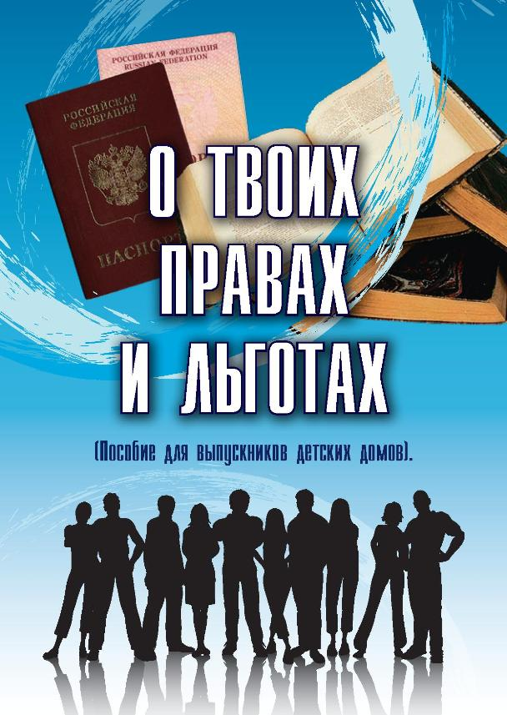

Выпускники (дети-сироты и дети, оставшиеся без попечения родителей) после получения среднего общего образования имеют право:
•бесплатно учиться на подготовительных отделениях государственных образовательных организаций высшего образования;
•зачисляются на полное государственное обеспечение;
• по выпуску из организации для детей-сирот обеспечиваются бесплатным комплектом одежды, обуви, мягким инвентарем и единовременным денежным пособием;
•предоставляется право вне очереди претендовать на место в общежитии образовательного учреждения профессионального образования;
•на государственную ежемесячную социальную (повышенную) стипендию;
•ежегодно получают пособие на приобретение учебной литературы и письменных принадлежностей, в размере трехмесячной государственной социальной стипендии, за исключением лиц, обучающихся в федеральных государственных образовательных организациях, осуществляющих подготовку кадров в интересах обороны и безопасности государства, обеспечения законности и правопорядка;
•на ежемесячное денежное пособие при отсутствии горячего питания в образовательных организациях, а также при наличии только одноразового горячего питания;
• на проживание в каникулярное время, выходные и праздничные дни в образовательных организациях для детей-сирот, где зачисляются на бесплатное питание и проживание на период своего пребывания в них;
•предоставляется один раз в год компенсационная выплата на возмещение транспортных расходов по проезду к месту жительства и обратно к месту учебы (иногородние обучающиеся);
•при предоставлении академического отпуска по медицинским показаниям, отпуска по беременности и родам, отпуска по уходу за ребенком до достижения им возраста трех лет, за обучающимся сохраняется на весь период полное государственное обеспечение и выплачивается стипендия;

